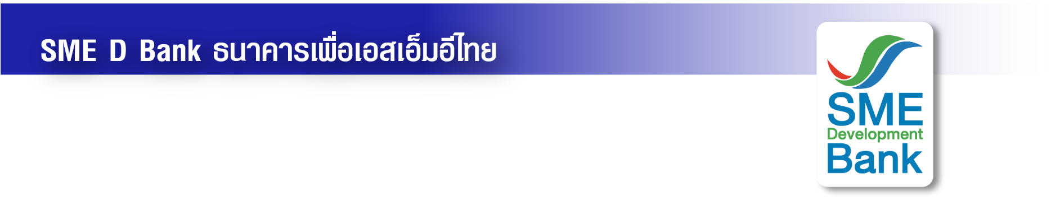ข่าวประชาสัมพันธ์

10 พฤศจิกายน 2565

**SME D Bank ปลื้ม ‘สินเชื่อ COD ไปรษณีย์ไทย’ ติดสปีดสุดปัง**

**สัปดาห์เดียวแห่กู้ทะลุ 200 ราย แนะรีบยื่นก่อนเต็ม มาก่อน! มีสิทธิ์ก่อน!**

**นางสาวนารถนารี รัฐปัตย์** กรรมการผู้จัดการ ธนาคารพัฒนาวิสาหกิจขนาดกลางและขนาดย่อมแห่งประเทศไทย (ธพว.) หรือ SME D Bank เผยว่า หลังจากที่ SME D Bank ร่วมกับ**บริษัท ไปรษณีย์ไทย จำกัด** เปิดตัว **“สินเชื่อเพื่อผู้ประกอบการค้าขายผ่าน Cash on Delivery (COD) ไปรษณีย์ไทย”** หรือ **“สินเชื่อ COD ไปรษณีย์ไทย”** เมื่อวันที่ 1 พฤศจิกายน 2565 ที่ผ่านมา ปรากฏว่า ได้การตอบรับดีมากจากผู้ประกอบการเอสเอ็มอีธุรกิจค้าขายออนไลน์ มียอดยื่นกู้แล้ว ณ วันที่ 8 พ.ย. 65 รวมมากกว่า 200 ราย ส่วนใหญ่ประกอบธุรกิจจัดจำหน่ายสินค้าแฟชั่นและสิ่งของจำเป็นในชีวิตประจำวัน เช่น เสื้อผ้า เครื่องสำอาง อุปกรณ์กีฬา ประดับยนต์ เป็นต้น กระจายอยู่ทุกจังหวัดทั่วประเทศ ทั้งรูปแบบบุคคลธรรมดาและนิติบุคคล ซึ่งจากจำนวนยื่นกู้ มีรายเข้าเกณฑ์ตามเงื่อนไขเกือบ 50 ราย วงเงินยื่นกู้รวมประมาณ 7 ล้านบาท เฉลี่ยรายละ 160,000 บาท และได้รับการอนุมัติแล้ว 2 ราย ได้แก่ “Kummee Shop” ธุรกิจจำหน่ายสื่อและอุปกรณ์โยคะ จ.ชัยภูมิ และ "เคทีจี สปอร์ต" ธุรกิจจำหน่ายอุปกรณ์กีฬา จ.นครราชสีมา

สาเหตุที่ “สินเชื่อ COD ไปรษณีย์” ได้การตอบรับอย่างล้นหลาม เพราะปัจจุบัน กระแสการค้าออนไลน์ ผ่านกระบวนการชำระเงินปลายทาง หรือ Cash on Delivery (COD) กำลังได้รับความนิยมอย่างสูง ดังนั้น ผู้ประกอบการจึงต้องการเงินทุนไปเสริมสภาพคล่องกิจการ เดินหน้าธุรกิจได้โดยไม่สะดุด ประกอบกับสินเชื่อนี้ กระบวนการกู้ง่าย ไม่ต้องใช้เอกสาร ไม่ต้องใช้หลักทรัพย์ หรือบุคคลค้ำประกัน เพียงสมัครง่ายผ่าน Wallet@POST และมียอดขายผ่าน COD ไปรษณีย์ไทยเท่านั้น ช่วยให้ผู้ประกอบการได้รับเงินรวดเร็ว สามารถนำไปใช้วางแผนบริหารจัดการธุรกิจ หรือสต็อกสินค้าได้เหมาะสม ช่วยสร้างรายได้เพิ่มยอดขายให้ธุรกิจเติบโตเป็นอย่างดี

ทั้งนี้ “สินเชื่อ COD ไปรษณีย์ไทย” มีวงเงินรวมเพียงแค่ 300 ล้านบาท ผู้ประกอบการเอสเอ็มอีที่สนใจใช้บริการ ต้องรีบแจ้งความประสงค์ยื่นกู้โดยเร็ว ก่อนจะเต็มวงเงิน โดยจะใช้เกณฑ์มาก่อน มีสิทธิ์ก่อน เงื่อนไขวงเงินกู้สูงสุด 300,000 บาทต่อราย ดอกเบี้ยต่ำเริ่มต้น 1.05% ต่อเดือนเท่านั้น ปิดรับคำขอสินเชื่อในวันที่ 30 มิ.ย.66 หรือเมื่อเต็มวงเงิน สามารถตรวจสอบคุณสมบัติ หลักเกณฑ์ เงื่อนไข และแจ้งความประสงค์ยื่นกู้ ได้ที่เว็บไซต์ www.smebank.co.th และ LINE Official Account : SME Development Bank หรือสอบถามข้อมูลเพิ่มเติมได้ที่ Call Center 1357